Секреты математики для увлеченных Занятие 11.05.2020
Применение полученных знаний и отработка навыков
математической грамотности (Занятие №5)

Ход занятия:
Используя полученные знания, решите представленные ниже задания. Оценку выполнения просмотреть и применить для себя.

Задание для решения:

1. а) Решите уравнение 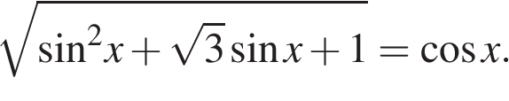
б) Укажите корни этого уравнения, принадлежащие отрезку 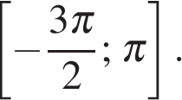

Критерии оценивания выполнения задания | Баллы
Обоснованно получены верные ответы в обоих пунктах. | 2
Обоснованно получен верный ответ в пункте а.  ИЛИ  получены неверные ответы из-за вычислительной ошибки, но при этом имеется верная последовательность всех шагов решения обоих пунктов пункта а и пункта б. | 1
Решение не соответствует ни одному из критериев, перечисленных выше. | 0
Максимальный балл | 2

2. Радиус основания конуса с вершиной S и центром основания О равен 6, а его высота равна 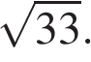Точка M — середина образующей SA конуса, а точки N и В лежат на основании конуса, причем MN параллельна образующей конуса SB.
а) Докажите, что ON — биссектриса угла AOB.
б) Найдите угол между прямой BM и плоскостью основания конуса, если 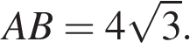

Критерии оценивания выполнения задания | Баллы
Обоснованно получены верные ответы в пунктах а и б | 2
Выполнен только один из пунктов а и б | 1
Решение не соответствует ни одному из критериев, приведённых выше | 0
Максимальный балл | 2

3. Решите неравенство 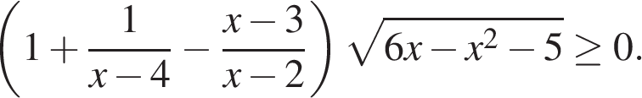

Критерии оценивания выполнения задания | Баллы
Обоснованно получен верный ответ. | 2
Обоснованно получен ответ, неверный из-за недочета в решении или вычислительной ошибки | 1
Решение не соответствует ни одному из критериев, перечисленных выше. | 0
Максимальный балл | 2

4. Биссектриса острого угла A трапеции ABCD пересекает боковую сторону CD в точке T, а продолжение основания BC трапеции в точке K так, что ABKD — параллелограмм и TD : TC = 4 : 1.
а) Докажите, что AK перпендикулярна BD.
б) Найдите площадь трапеции ABCD, если ее сторона AB = 8 и 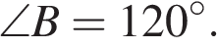

Критерии оценивания выполнения задания | Баллы
Имеется верное доказательство утверждения пункта а и обоснованно получен верный ответ в пункте б | 3
Получен обоснованный ответ в пункте б  ИЛИ  имеется верное доказательство утверждения пункта а и при обоснованном решении пункта б получен неверный ответ из-за арифметической ошибки | 2
Имеется верное доказательство утверждения пункта а  ИЛИ  при обоснованном решении пункта б получен неверный ответ из-за арифметической ошибки.  ИЛИ  обоснованно получен верный ответ в пункте б и использованием утверждения пункта а, при этом пункт а не выполнен | 1
Решение не соответствует ни одному из критериев, перечисленных выше | 0
Максимальный балл | 3

5. В июле планируется взять кредит на срок 6 лет. Условия его возврата таковы:
— каждый январь долг возрастает на 12,5% по сравнению с концом предыдущего года;
— с февраля по июнь каждого года необходимо выплатить часть долга;
— в июле первых трех лет погашения кредита долг должен быть в два раза меньше долга на июль предыдущего года;
— в июль последних трех лет долг должен быть на одну и ту же величину меньше долга на июль предыдущего года;
Чему был равен изначальный кредит, если общая сумма выплат равна 1,6 млн. рублей?

Критерии оценивания выполнения задания | Баллы
Обоснованно получен верный ответ | 3
Верно построена математическая модель, решение сведено к исследованию этой модели и получен результат:  — неверный ответ из-за вычислительной ошибки;  — верный ответ, но решение недостаточно обосновано | 2
Верно построена математическая модель, решение сведено к исследованию этой модели, при этом решение может быть не завершено | 1
Решение не соответствует ни одному из критериев, перечисленных выше | 0
Максимальный балл | 3

6. Найдите все значения параметра a, при каждом из которых уравнение имеет единственное решение.

Критерии оценивания выполнения задания | Баллы
Обоснованно получен правильный ответ. | 4
С помощью верного рассуждения получен ответ, но в решении допущена вычислительная ошибка или оно недостаточно обосновано | 3
С помощью верного рассуждения получен ответ, но в ходе решения допущена одна ошибка, отличная от вычислительной | 2
Получены некоторые верные значения параметра, однако решение содержит более одной ошибки | 1
Решение не соответствует ни одному из критериев, перечисленных выше. | 0

7. Последовательность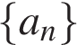 состоит из 100 натуральных чисел. Каждый член последовательности, начиная со второго, либо вдвое меньше предыдущего, либо больше его на 150.
а) Может ли такая последовательность быть образована ровно пятью различными числами?
б) Чему может равняться 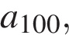если 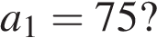
в) Какое наименьшее значение может принимать самое большое из чисел такой последовательности?

